中華民國紳士協會

第17屆中華紳士通訊雙月刊 行事曆2/1

|  |  |  |  |
| --- | --- | --- | --- |
| **期別** | **邀 稿 對 象** | **截稿日期** | **出刊日期** |
| 131 | 1. 第16屆 理、監事會團隊 2. 志工團：承辦公部門活動 (擇一刊載)   3.長照服務處：成果發表會  4.分會：天母、北投、永和、三重 (4)  5. 承辦大型活動：  A.薪火相傳研習(板橋)  B.會員代表大會(信義) | 113.12.15 | 114.01.05 |
| 132 | 1.第17屆理、監事團隊  2.分會：板橋、中和、新莊、汐止 (4)  3.承辦大型活動：  A.卓越領導力 團隊共識營(紳大)  B.分會幹部精進研習(秘書處)  C.114年度新春團拜暨理事長感恩傳承(汐止) | 114.02.15 | 114.03.05 |
| 133 | 1.秘書處：全國聯誼活動  2.志工團：承辦新北市模範母親表揚大會  3.分會：內湖、鶯歌、社子、土城、  新店、基隆 (6)  4.承辦大型活動：  A.114年度企劃核銷暨網站資訊培力訓練  (秘書處)  B衛福部社區長照關懷據點暨實務研習(長照處) | 114.04.15 | 114.05.05 |

PS：以上內容須依活動多寡或異動，刊物版面若略作調整，敬請包涵！

中華民國紳士協會

第17屆中華紳士通訊雙月刊 行事曆2/2

|  |  |  |  |
| --- | --- | --- | --- |
| **期別** | **邀 稿 對 象** | **截稿日期** | **出刊日期** |
| 134 | 1.志工團：承辦公部門相關活動(擇一刊載)  2.紳士社會大學：多項活動 (擇一刊載)  3.分會：龍潭、南港、宜蘭、淡水、  信義、萬華、八德、大雅 (8)  4.承辦大型活動：  A.114年度理事長盃保齡球聯誼賽(樹林分會)  B.114年度第1次全國會長高峰會議 | 114.06.15 | 114.07.05 |
| 135 | 1. 志工團：承辦新北市模範父親表揚大會 2. 紳士社會大學：多項活動 (擇一刊載) 3. 分會：樹林、八里、五股、泰山、   蘆洲、深坑 (6)   1. 承辦大型活動：   A.114年度第2次全國會長高峰會議 | 114.08.15 | 114.09.05 |
| 136 | 1.志工團：114年度淡水踩街嘉年華  2.紳士社會大學：多項活動 (擇一刊載)  3.分會：大甲、東勢、林口、桃園、  龜山、竹東 (6)  4.公佈115年度行事曆(草案) | 114.10.15 | 114.11.05 |

PS：以上內容須依活動多寡或異動，刊物版面若略作調整，敬請包涵！

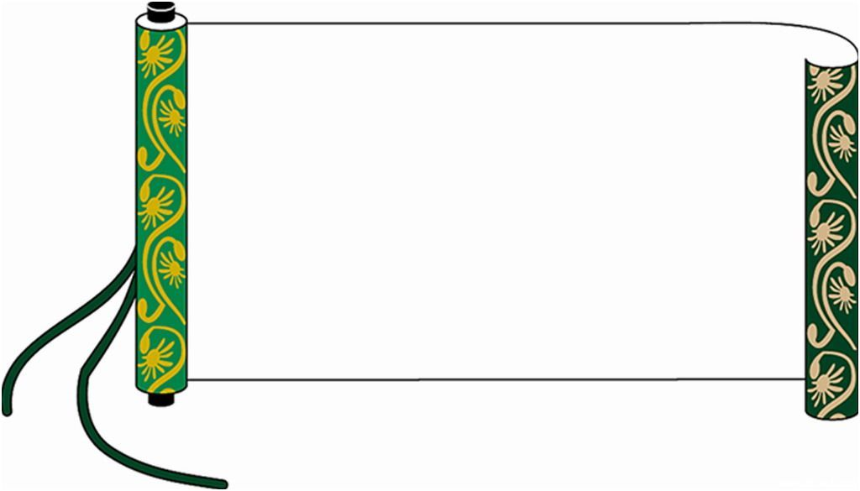

邀稿說明

敬愛的會長鈞安：

雙月刊邀稿事項說明如下，擬請會長交辦…

（1）投稿分會：(A4版面2個分會共用一面)

A、附文章一篇並註明〝標題〞請會長審視後E-mail至編輯組

B、文章約莫2-3百字即可，活動相關照片12張請附註簡介 。

C、相片畫數1MB以上較為清晰，請留意畫質感謝！

（2）檔案請配合時間於截稿日期前完成傳送，懇請幫忙 謝謝！

（3）第17屆有承辦總會活動之分會，請於活動結束後，附文章乙篇

約莫**3百字即可**，另附相關 照片20張 需附註簡介 。

(相片畫數1MB以上較為清晰)

（4）總會秘書處保留雙月刊照片審核、文章潤稿之權力，敬請包涵！

（5）投稿方式：請將文稿（.doc）及圖檔（.jpg）

一併E-mail至編輯主委：[**林麗玉eping3568@gmail.com**](mailto:林麗玉eping3568@gmail.com)

編輯副主委：[**許瑟月syuseyue@yahoo.com.tw**](mailto:許瑟月syuseyue@yahoo.com.tw)

（6）聯絡方式：總會 編輯組：林麗玉0920-303-076

許瑟月0922-085-815

感恩各分會 會長的全力配合，謝謝！